Тест 1
- Разработчик - это…

  - кто-то, кто пишет код на любом языке программирования.

- Кто такой Джеймс Гослинг?

  - Автор объектно-ориентированного языка программирования.

- Компьютерная программа - это…

  - комбинация компьютерных инструкций и данных.

- Алгоритм - это…

  - конечный набор четко определенных правил.

- JVM…
  - позволяет запускать Java-программы на любом устройстве.

- Класс в Java - это…
  - шаблон для создания объекта.

- Выберите типы переменных в Java:
  - Локальные переменные

  - Переменные экземпляра
  - Статические переменные
- Выберите примитивные типы данных в Java:
  - Boolean
  - long

  - int

  - char

- Математическая операция в Java 44 / 33 = ?

  - 1

- Математическая операция в Java 44 % 33 = ?

  - 11

- Какой тип данных самый большой?

  - long

- Строка - это…

  - объект

- Объект - это..
  - класс

- Как передается тип int в Java?

  - по значению

- Что это за система счисления? -> 888
  - Octo

- Выберите правильное имя класса (в соответствии с соглашениями):
  - Student

- Выберите правильное имя метода (в соответствии с соглашениями):

  - runStudent

- Модификаторы доступа в Java…
  - public.
  - private.

  - static.
- Что верно для статических переменных?
  - единственная копия

  - доступ через имя класса
  - изменения не отражаются
- Выберите явное преобразование типа (сужение):

  - long -> int

- "I am doing a test".charAt(3);

  - m

- "I am doing a test".substring(3, 6);

  - m d

- Что может произойти при вызове метода?
  - метод достигает оператора возврата (return)

- Выберите, какой метод будет точкой входа?

  - 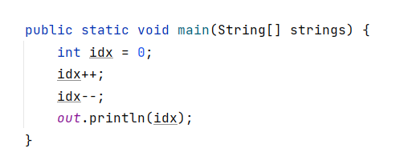

- Что напечатает этот метод?
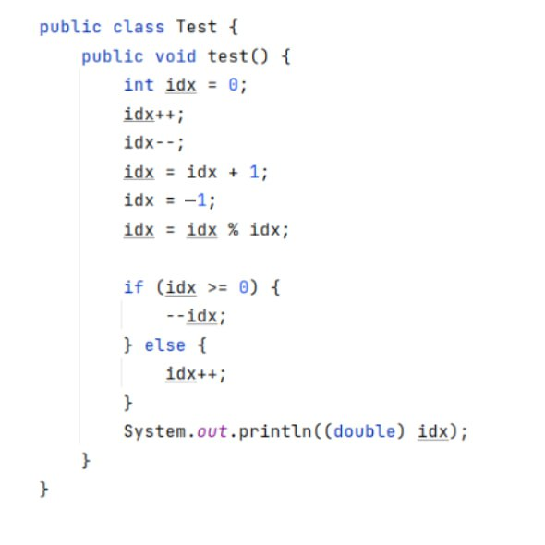

  - - 1.0

